TD Temps et Clepsydre

Le principe d’une clepsydre.
La clepsydre tient une grande importance dans la vie des cités. On connaît le goût des Grecs pour la politique, la polémique, la justice : la clepsydre sert à limiter la durée des discours et des plaidoiries.
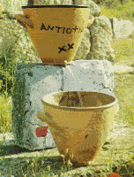
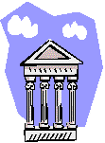
La clepsydre est une horloge à eau connue aussi bien des Egyptiens que des Amérindiens et des Grecs. Un vase percé d’un trou laisse couler de l’eau.

Déroulement de la séance :
Questionnement :
Le débit de l’eau est-il plus grand quand la dénivellation est plus grande ?

Etape 1 : Les élèves proposent une réponse en la justifiant.
Etape 2 : A partir du matériel fourni, les élèves proposent un protocole permettant de répondre à la question. (Matériel : bouteille d’eau, chronomètre, éprouvette graduée, robinet...)

Questionnement :
Que peut-on faire pour qu’une bouteille remplie d’eau puisse servir de chronomètre?

Etape 1 : Les élèves proposent une réponse en la justifiant.
Etape 2 : Toujours à partir du matériel fourni, les élèves proposent une méthode afin de pouvoir utiliser la bouteille comme un chronomètre. (Ils graduent la bouteille)
Etape 3 : Leur faire constater que les graduations ne sont pas équidistantes.
Etape 4 : Recherche pendant la séance ou à la maison.

Des graduations situées à l'intérieur permettent de mesurer des intervalles de temps. Cette clepsydre a une forme évasée, plus large en haut, car le débit de l'eau est plus grand quand la dénivellation est plus grande. Les graduations sont ici à peu près équidistantes.

Objectifs d’apprentissage visés dans cette séance :
- Formuler une hypothèse sur un événement susceptible de se produire.
- Proposer une expérience susceptible de valider ou d’infirmer une hypothèse
- Rédiger une argumentation en utilisant à bon escient les conjonctions car, donc, si... alors, etc...

13. Un peu d’histoire (d’après le document internet : www/members.aol.com/Lagardesse/)
Voici les photographies de quelques instruments qui ont permis au cours des siècles de mesurer le temps qui s’écoule.
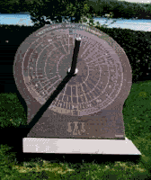
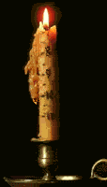
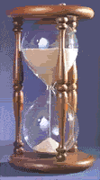
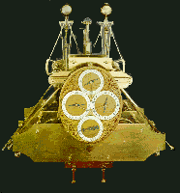
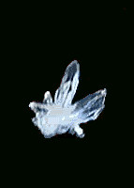
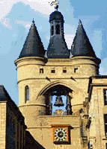
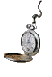
Travail à réaliser
Après avoir fait une recherche dans des dictionnaires, des encyclopédies ou encore sur Internet, réaliser le travail suivant :

- Noter le nom de chaque instrument dans le cadre situé sous la photographie.
- Compléter le tableau ci-dessous selon un ordre à peu près chronologique.

(Dans le cas où il serait difficile de demander aux élèves une recherche documentaire personnelle, il est possible de leur donner les différents principes de fonctionnement et de leur demander de les attribuer à chacun des instruments.)

Nom | Epoque et lieu de l’utilisation | Principe du fonctionnement

Quelques idées

Nom | Epoque et lieu de l’utilisation | Principe de fonctionnement
Cadran solaire | L’invention du cadran remonte à 5000 ans avant J.C. | Au cours de la journée, l’ombre du stylet se déplace sur le cadran et indique l’heure.
Clepsydre ou horloge à eau | Inventée par les Egyptiens mais connue également des Amé-rindiens et des Grecs. | Un vase perçé d'un trou laisse couler de l'eau. Des graduations ménagées à l'intérieur du vase permettent de mesurer des intervalles de temps.
Bougie |  | Graduée par des marques placées à intervalles de temps réguliers, elle indique le temps écoulé depuis le moment où elle a été allumée.
Sablier | Couramment utilisé avant les horloges mécaniques, surtout dans les pays pauvre en eau à la place de la clepsydre. | Le vase supérieur est rempli de sable qui coule doucement dans le vase inférieur en une durée fixe.
Horloge | Les premières horloges apparaissent au XIIIème siècle, elles n'ont pas forcément un cadran, et ne possèdent qu'une aiguille, celle des heures. | Le principe est simple : un poids accroché à une corde enroulée autour d'un axe horizontal entraîne une aiguille dans un mouvement de rotation. La difficulté est de régulariser le mouvement du poids dans un mouvement uniforme.
Chronomètre | C'est un charpentier-horloger Anglais, John Harrison, qui en 1734 construit un énorme chro-nomètre de marine de 32,5 kg.
Montre | Et la révolution Française de 1789 voit la prolifération des montres plates de poche... chez les riches, à la suite des travaux d'un horloger Suisse installé en France, Bréguet. | Avec le remplacement du poids par un ressort comme source d'énergie potentielle la dimen-sion des horloges peut être considérablement réduite et ap-paraissent les premiers modèles d'horloges de table.
Quartz | La première horloge à quartz date de 1930 et était grosse comme un réfrigérateur.  En 1970 elle se miniaturise. | La vibration naturelle d’un cristal de quartz permet de pi-loter le mouvement de rotation des aiguilles.

